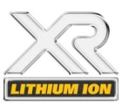
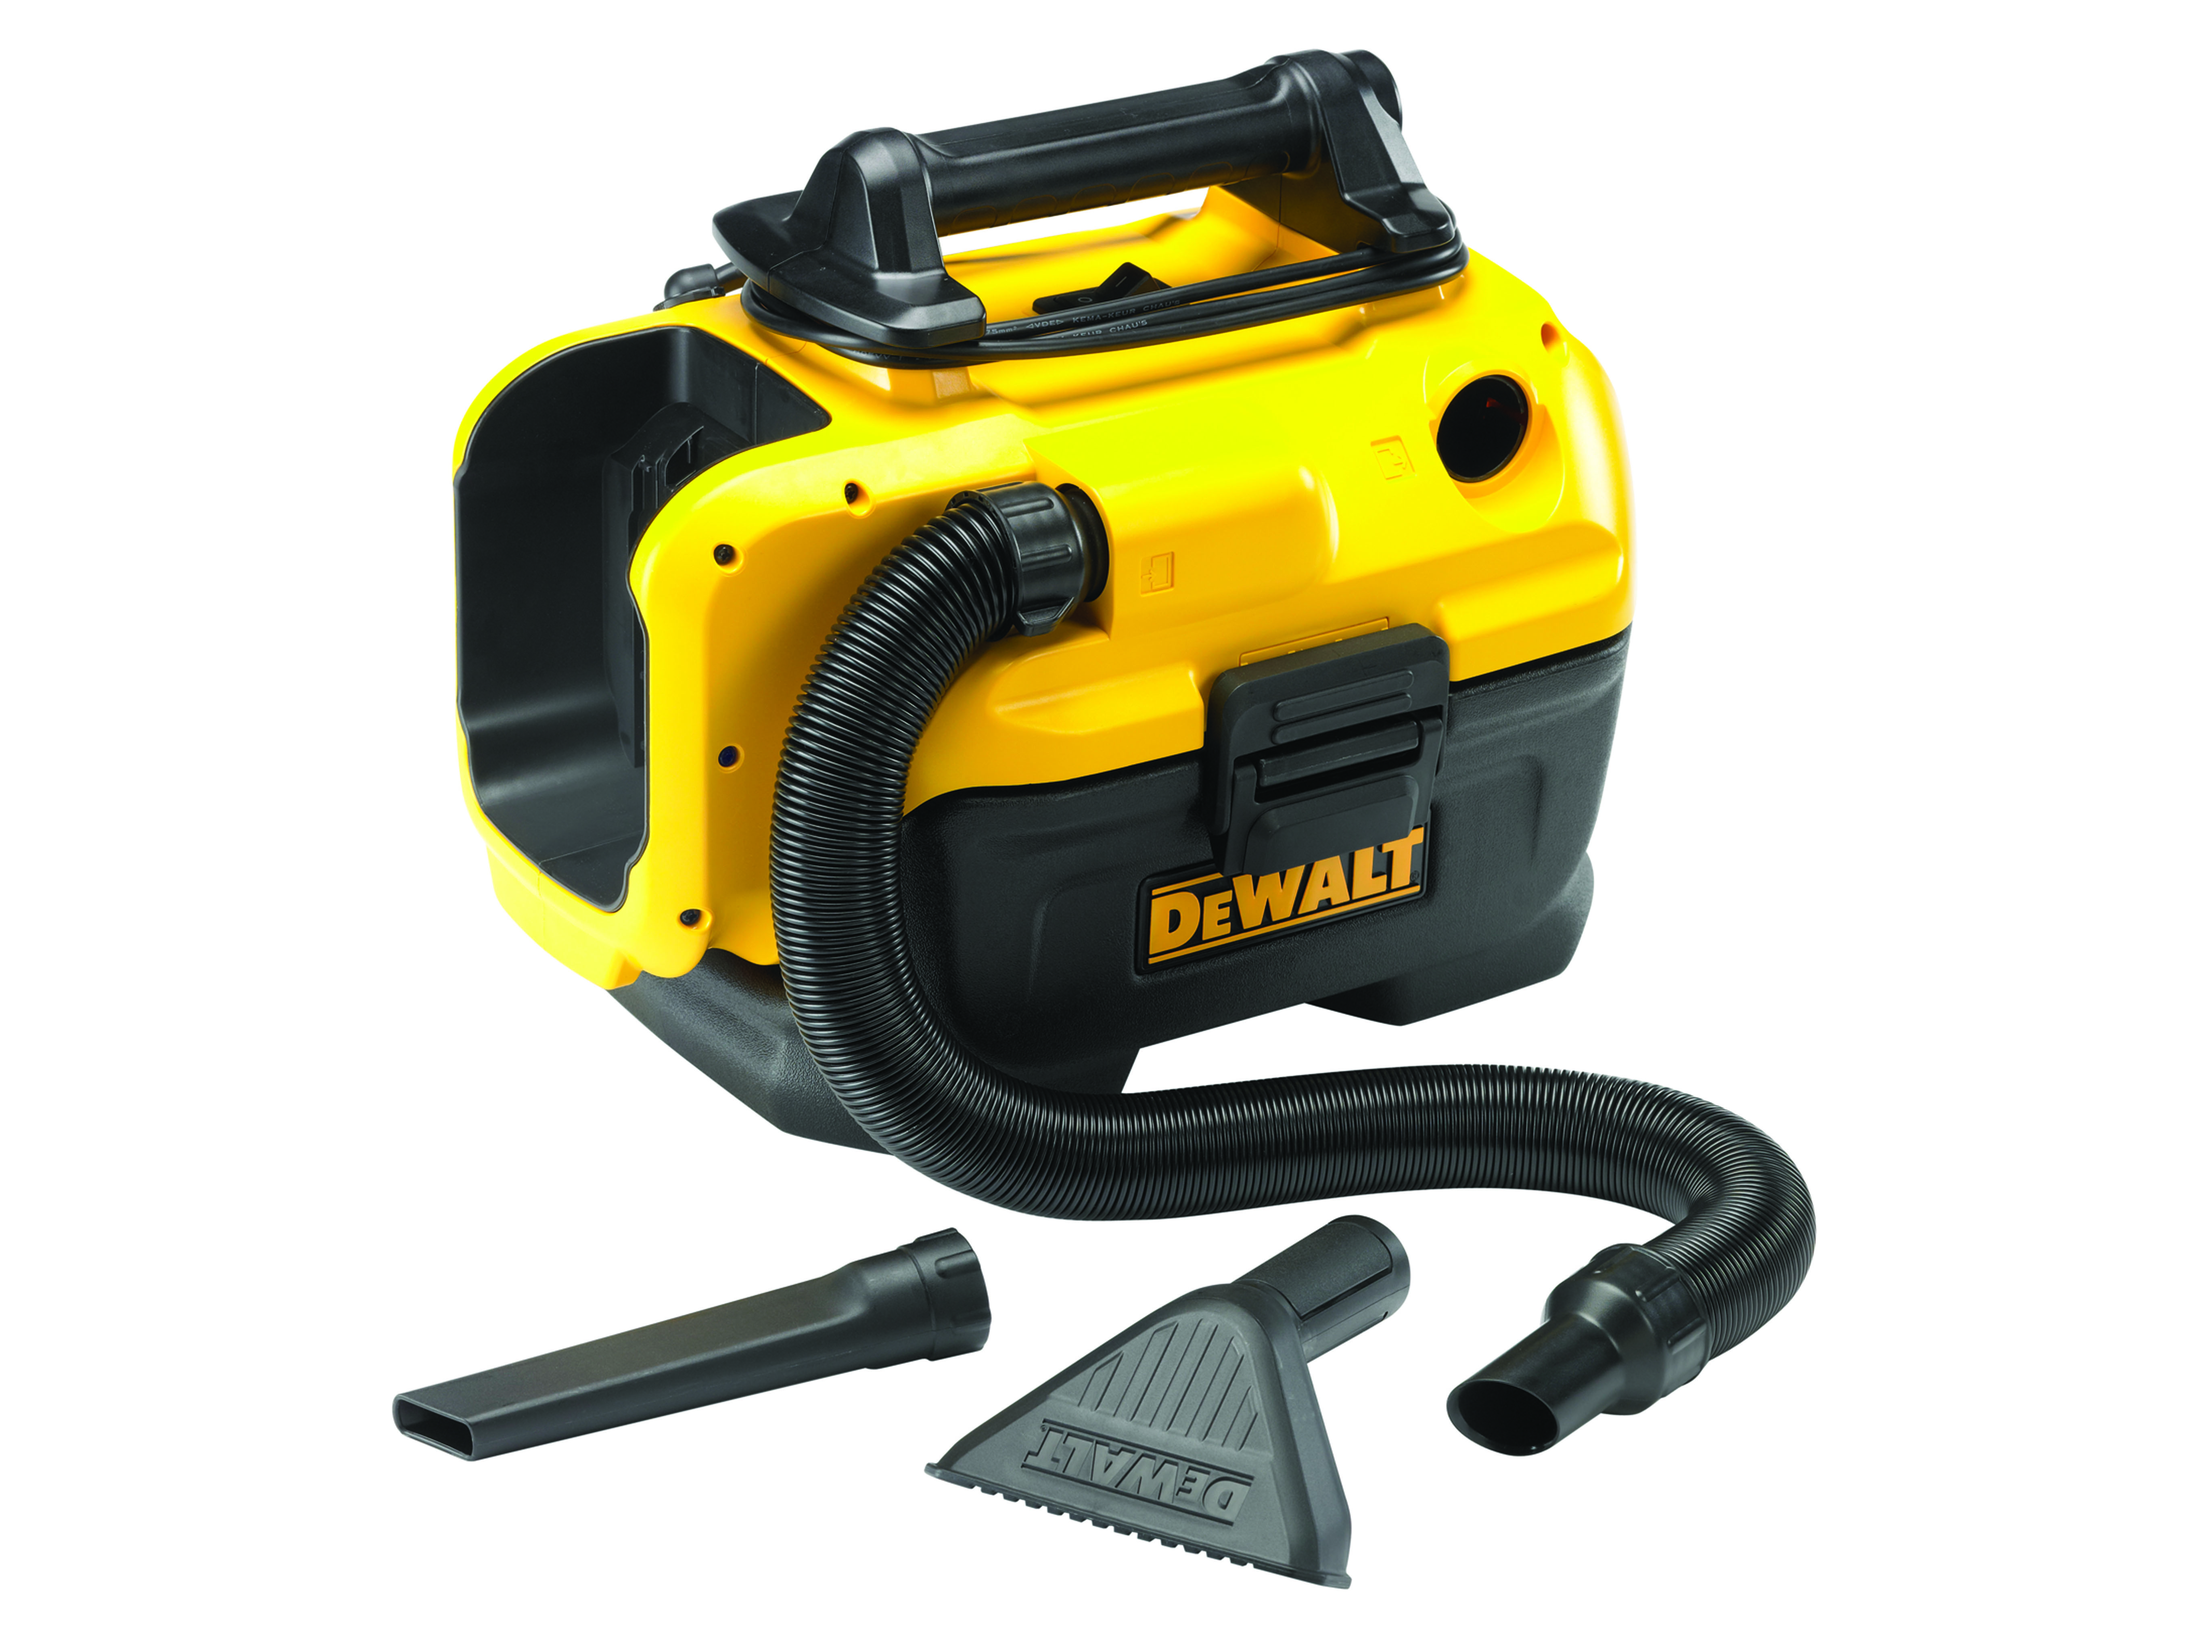


DCV 584 L
18,0 V Netz- und Akku-Sauger
- AKKU-REVOLUTION: Das neue DEWALT XR FLEXVOLT Maschinen-Sortiment bietet kabellose Leistung für die schwersten Anwendungen - DEWALT XR FLEXVOLT Li-Ion Akkus sind rückwärtskompatibel und sind auch in allen Maschinen aus dem 18,0 Volt XR-Sortiment einsetzbar
- Stromversorgung für den Sauger generell über 230 Volt Netzanschluss oder alle DEWALT XR Akkus mit 14,4 und 18,0 Volt sowie auch den neuen FlexVolt-Akkus mit 54,0 Volt
- Unkomplizierter Einsatz durch lange Laufzeit pro Akku-Ladung
- Einsetzbar als Nass- oder Trockensauger
- Zertifizierter L-Klasse-Sauger zum Absaugen von Weichholzstäuben
- Vielseitiges Einsatzgebiet durch Blas- und Saugvorrichtung
- Auswaschbarer Hepa-Hochleistungsfilter fängt 99,7% aller Staubpartikel ab einer Größe von 0,3 Mikron
- Praktischer Transport und Aufbewahrung von Kabel, Schlauch und Zubehördüsen direkt am Gehäuse
- Langlebiger tritt- und knickfester Gummischlauch mit 2 Meter Länge
- Kompatibel mit dem Airlock-System
- Sehr kompakte und leichte, aber dennoch robuste Bauweise
- Optimal einsetzbar in Kombination mit 7-tlg. Bodenreinigungs-Set DWV 9350 (als Zubehör erhältlich)

- Serienmäßiger Lieferumfang
- Gummischlauch
- Fugendüse
- Bodendüse
- Hepa-Hochleistungsfilter (DCV 5801 H)
- Airlock-Adapter (DWV 9000)

Technische Daten
Aufnahmeleistung (bei 230 Volt Netz) | 300 Watt
Akku-Spannung / -Kapazität | 14,4, 18,0 und 54,0 Volt  in allen angebotenen Ah-Klassen
Akku-Leistung | bis max.108 Wh
Saugleistung | 954 l/min
Behältervolumen | 7,5 Liter
Schlauchdurchmesser | 32 mm
Gewicht (ohne Akku) | 4,8 kg
Schalldruckpegel LPA | 76 dB(A)
Schallleistungspegel LWA | 87 dB(A)
Unsicherheitswert K | 3 dB(A)
EAN-code

